ОРГАНИЗАЦИЯ  ОБЪЕДИНЕННЫХ  НАЦИЙ | 

UNEP/MC/COP.6/Dec.14

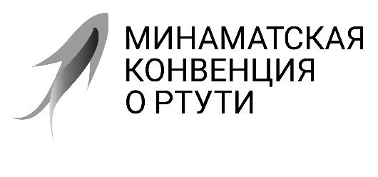 |  | Distr.: General  24 November 2025  Russian  Original: English

Конференция Сторон Минаматской
конвенции о ртути
Шестое совещание
Женева, 3–7 ноября 2025 года
Решения, принятые Конференцией Сторон Минаматской конвенции о ртути на ее шестом совещании
Решение MК-6/14. Ход работы по проведению первой оценки эффективности Минаматской конвенции о ртути
Конференция Сторон,
ссылаясь на решение MК-5/14, в котором она постановила рассмотреть результаты первой оценки эффективности Минаматской конвенции о ртути на своем седьмом совещании,
- принимает к сведению прогресс, достигнутый Группой по оценке эффективности и Научной группой открытого состава после пятого совещания, и просит обе группы продолжать работу по оказанию поддержки Конференции Сторон в проведении первой оценки эффективности в соответствии с положениями об их работе;
- с признательностью отмечает вклад Сторон и прочих заинтересованных субъектов в оценку эффективности, включая представление данных мониторинга, данных о выбросах и высвобождениях, а также замечаний по проектам докладов, и предлагает Сторонам продолжать вносить такой вклад, включая замечания по проектам документов, разработанных Группой по оценке эффективности и Научной группой открытого состава;
- предлагает Сторонам представить их полные национальные доклады в соответствии со статьей 21 в секретариат до 31 декабря 2025 года, чтобы обеспечить наличие новейшей информации для первой оценки эффективности.

